# GAME PROGRAMMING

Nama : Hafid Bastian

NIM : A11.2019.11762

Kelas : 4502

# REVIEW GAME MAGER INDO

1. Fitur yang ada pada game

* **Pilihan Jenis Akun,** Untuk Login Game Mager Indo dengan beberapa pilihan jenis akun antara lain : GooglePlay, Facebook, Google, SIDJI ID.
* **StoryBoard**, Fitur ini berguna untuk membaca alur game Mager Indo melalui media komik.
* **Hadiah Harian,** Fitur ini berguna ketika para plater logun ke game Mager Indo maka akan mendapatakan sebuah tiket silver setiap 1 jam sekali untuk bermain secara gratis.
* **Main Game**, Fitur ini berguna untuk memainkan beberapa pilihan game berhadiah( Mager coin, Golden Tiket, Silver Tiker) yang nantinya akan ditukarkan baik Pulsa ataupun e-money.
* **Hadiahku,** Fitur berguna untuk meilihat riwayat penukaran dan juga voucher.
* **Toko**, Fitur ini meyediakan berbagai macam penukaran dan pembelian yang telah disediakan, seperti alat pendukung, pojok gratisan (Lucky spin, hadiah harian, isi survey, undang teman, sosial media), penukaran koin, dan pembelian starterpack.
* **Undang Teman**, Fitur ini berguna untuk mendapatkan hasil tambahan dengan membagikan ID game Mager Indo kepada teman.
* **Event,** Fitur ini berguna untuk mendapatkan hadiah berupa Tiket ataupun Mager coin dari berbagai event yang telah disediakan oleh Mager Indo.
* **Peringkat**, Fitur ini berguna untuk mengetahui peringkat player game Mager Indo, semakin tinggi jumlah koin yang didapatkan kan maka peringkat akan semakin tinggi.
* **Profil,** Fitur ini berguna untuk mengetahui informasi player.
* **Tutorial,** Fitur ini berguna untuk mengejarkan pemain baru cara bermain game Mager Indo
* **Bonus Bintang,** Fitur ini berguna untuk mendapatkan bonus bintang disetiap akhir permainan dan gratis satu kali per hari.
* **Ganti Akun,** Fitur ini berguna untuk mengganti akun player yang mempunyai akun lebih dari satu.

1. Analisa mengapa banyak downloader?

Menurut saya terdapat 2 alasan mengapa game ini banyak didownload, alasan pertama game Mager Indo sangatlah lucu, unik, alur cerita bagus, desain karater simpel tapi menarik perhatian. Kesan pertama saya mendownload game mager indo pada tampilan splashscreen terdapat karakter – karakter yang menggemaskan, mempunyai alur yang unik tidak seperti game – game lain pada game Mager Indo dibuat dengan menggunakan komik, dan juga soundtrack yang menambahkan semangat untuk mencari tiket dan coin supaya bisa ditukarkan berupa pulsa maupun e-money. Alasan kedua dan paling penting ialah bisa menghasilkan penghasilan berupa pulsa maupun e-money dan tentunya bisa multiplayer. Karena dengan bermain multiplayer akan meningkatkan semangat dalam mengumpulkan tiket dan coin yang berguna untuk memamerkan peringkat tertinggi dalam game Mager Indo.

1. 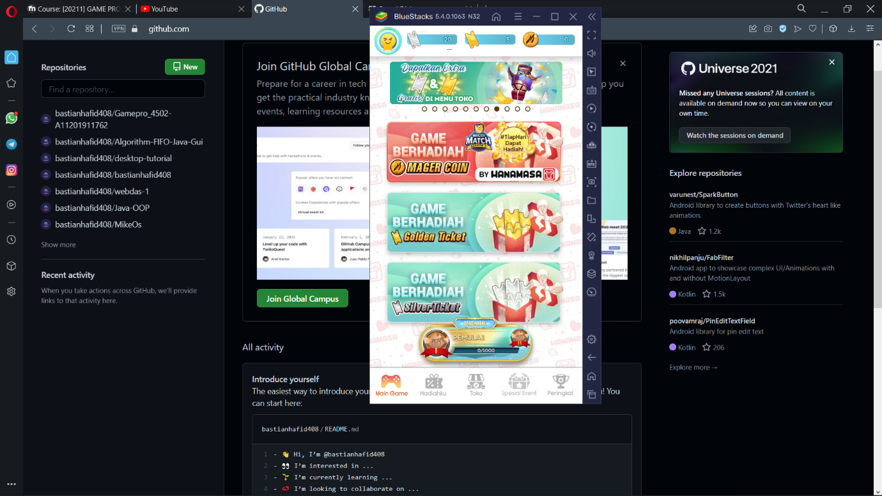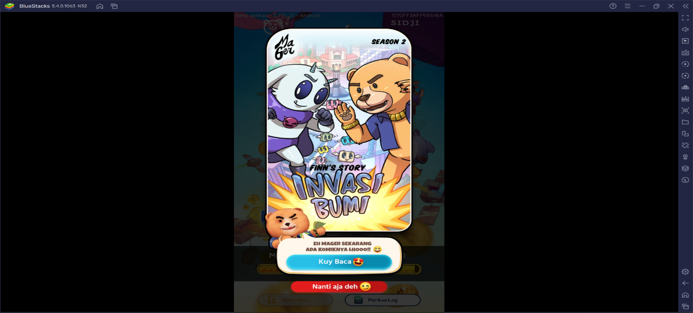Screenshot tidak boleh copas dari internet.

